GAL LA NOI IN SAT ANUNȚĂ ORGANIZAREA
UNEI ÎNTÂLNIRI DE ANIMARE
ÎN COMUNA BULZESTI, JUDETUL DOLJ

CÂND? PE 22 IANUARIE ORA 09:30

UNDE? ÎN SALA DE ȘEDINȚE A PRIMĂRIEI BULZESTI

CARE ESTE TEMA? SDL GAL LA NOI IN SAT

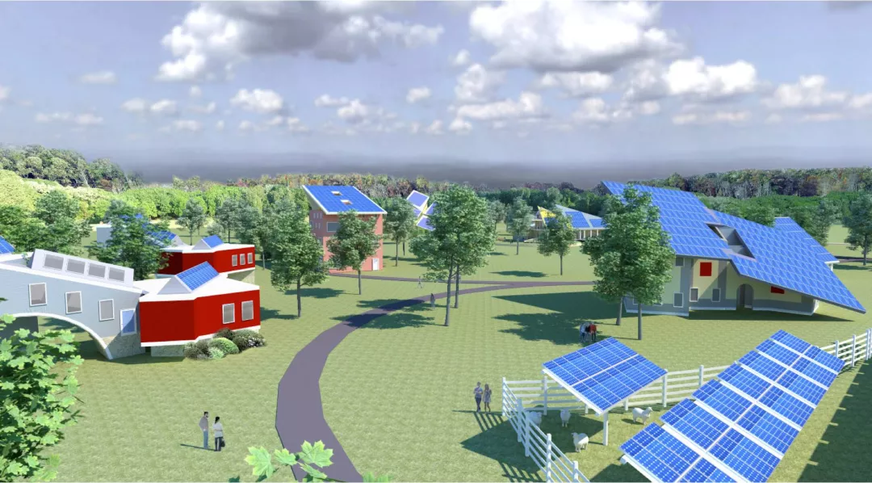

ASOCIATIA GAL LA NOI IN SAT
Jud. Olt, Comuna Gavanesti, Str. Decindea, nr. 4, camera 4
Registrul Special 10/26.09.2012 | CIF 30780340
gal.lanoiinsat@yahoo.com
www.lanoiinsat2024-2029.ro

